МІНІСТРЕРСТВО ОСВІТИ І НАУКИ УКРАЇНИ
ЧОРНОМОРСЬКИЙ МОРСЬКИЙ ФАХОВИЙ КОЛЕДЖ
ОДЕСЬКОГО НАЦІОНАЛЬНОГО МОРСЬКОГО УНІВЕРСИТЕТУ

До захисту допущений
Заст. директора з НВР
О.С Миза
Технічне обслуговування та профілактичний ремонт обладнання
головного розподільного щита суднової електростанції

ДИПЛОМНА РОБОТА
ДР. 7241.19229.000ПЗ

Розробив учень Галицький.В.П.

Керівник роботи Бомаков О.Г

Майстер виробничого навчання Уткін В.М

Нормоконтроль Зуєва К.В.

2024

Міністерство освіти і науки України
Чорноморський морський фаховий коледж
Одеського національного морського університету

ДИПЛОМНА РОБОТА
ДР. 7241.19229.000ПЗ

Учень
Галицький Віктор Петрович
Група 302
2024

Міністерство освіти і науки України
Чорноморський морський фаховий коледж
Одеського національного морського університету
Розглянуто та схвалено ЗАТВЕРДЖУЮ
на засіданні випускової методичної Зст. директора з НВР
комісії із галузі «Транспорт» __________ О.С.Миза
протокол No___від_____2024р.
Голова комісії ______ Н.В.Гапонова
ЗАВДАННЯ
на виконання дипломної роботи
учню Галицькому Віктору Петровичу
Професія: 7241 «Електрик судновий» - 2 кл.
Тема: Технічне обслуговування та профілактичний ремонт обладнання
головного розподільного щита суднової електростанції.
Зміст дипломної роботи |  | Графік виконання завдання
Зміст розрахунково-пояснювальної записки |  | за планом | фактично
Розділи | Підрозділи
Вступ | Призначення головного розподільного щита
1. Загальна частина | 1.1 Пристрій головних розподільних щитів.  Основні функції ГРЩ
1. Загальна частина | 1.2 Види секцій, що входять до складу ГРЩ і їх призначення.
1. Загальна частина | 1.3 Принципова схема ГРЩ.
2. Технічне
обслуговування
2. Технічне  обслуговування | 2.1 Обслуговування розподільних пристроїв і догляд за ними.
2. Технічне  обслуговування | 2.2 Роботи з профілактичного огляду і  чищення розподільних щитів.
2. Технічне  обслуговування | 2.3 Вимоги регістра до технічного  обслуговування суднових розподільних  пристроїв
3 Міжнародні конвенції. | 3.1 Вимоги конвенції СОЛАС-74 до суднових електростанцій.
4 Правила безпеки  праці. | 4.1 Правила техніки безпеки при  обслуговуванні ГРЩ.
Перелік посилань | Список використаних джерел
2 Графічна частина Принципова схема ГРЩ. (Формат А1) - 1 лист

Завдання видано Башмаков О.Г.
Завдання отримано Галицький В.П.

Зміст
Загальна частина 5

1.1 Пристрій головних розподільних щитів.Основні функції ГРЩ 5

1.2 Види секцій, що входять до складу ГРЩ і їх призначення. 6

1.3 Принципова схема ГРЩ. 8

2. Технічне обслуговування 11

2.1 Обслуговування розподільних пристроїв і догляд за ними. 11

2.2 Роботи з профілактичного огляду і чищення розподільних щитів. 13

2.3 Вимоги регістра до технічного обслуговування суднових розподільних пристроїв 15

3 Міжнародні конвенції. 16

3.1 Вимоги конвенції СОЛАС-74 до суднових електростанцій. 16

4 Правила безпеки праці. 17

4.1 Правила техніки безпеки при обслуговуванні ГРЩ. 17

Перелік посилань 18

Список використаної літератури 18

2 Графічна частина Принципова схема ГРЩ. (Формат А1) - 1 лист 19
 |  |  |  |  | ДР. 7241.19229.000ПЗ
Изм. | Лист. | № документа | Підпис | Дата
Розробив. |  | Галицький В.П. |  |  | Технічне обслуговування та профілактичний ремонт обладнання  головного розподільного щита суднової електростанції. |  | Лист | Листів
Перевірив. |  | Бошмаков О.Г |  |  |  |  | 4 | 19
Рецензії. |  | Зуєва К.В |  |  |  | ЧМФК ОНМУ
Утвердив. |  | Ткач Н.А

1. Загальна частина
1.1 Пристрій головних розподільних щитів. Основні функції ГРЩ
ГРЩ призначені для управління, захисту, контролю та регулювання параметрів електроенергетичної установки та розподілення електроенергії по судну в цілому. За конструктивним виконанням РУ можуть бути відкриті, захищені, краплізахищені, бризкозахищені, водозахищені, водонепроникні та
занурювальні. Щити відкритого виконання застосовуються на судах тільки в місцях, доступних для навченого персоналу. Оскільки щити встановлюють, як правило, у приміщеннях, то найбільшого поширення набули захищені та бризкозахищені щити. Водозахищені та водонепроникні щити застосовують при встановленні на відкритій палубі або у приміщеннях, де можливе обливання їх водою. За способом установки розрізняють щити прихиленого типу, що зміцнюються на перебірках, і вільні, що встановлюються на платформах і палубах.
Прислонені розподільні щити, що встановлюються в доступних стороннім
особам місцях, які виконують у вигляді закритих з усіх боків ящиків з дверцятами,
відкритим спеціальним ключем.
Розподільні пристрої СЕС являють собою металеві конструкції,
яких змонтовані різні комутаційні (включають та відключають),
захисні, вимірювальні, регулюючі та сигнальні пристрої, з'єднані в
відповідну схему та призначені для включення та відключення електричних
ланцюгів, виконання електричних вимірювань, регулювання електричних параметрів, сигналізації про стан елементів суднової електростанції
Згідно з Правилами Регістру на морських судах допускається встановлення
розподільних щитів лише закритого типу. Такі щити відрізняються тим, що на них
лицьовій стороні на панелях розміщують тільки електровимірювальні прилади, а також рукоятки керування іншими приладами та апаратами, які разом з
струмопровідними частинами та шинами монтують на задній стороні щита. Усе
електрогенератори приєднують до загальних збірних щитів ГРЩ, які поділяють на
окремі секції для можливості відключення та ремонту при працюючій
електростанції.
 |  |  |  |  | ДР.7241.19229.000ПЗ | Стр.
 |  |  |  |  | ДР.7241.19229.000ПЗ | 5
Изм. | Лист | №документа | Дата | Підпис | ДР.7241.19229.000ПЗ | 5
1.2 Види секцій, що входять до складу ГРЩ і їх призначення
ГРЩ та АРЩ збирають із секцій (панелей).
Генераторні секції, призначені для управління генераторами та контролю за їх
станом.Секцію управління, що забезпечує синхронізацію генераторів та розподіл
навантаження між ними, розміщують у середині щита.
Розподільні секції, що служать для розподілу електроенергії між
споживачами та контролю за їх станом, розташовують по краях щита.
Число генераторних секцій визначається кількістю генераторів. Секція керування
розташовується між генераторними та встановлюється тільки у ГРЩ змінного струму, так як введення в паралель та розподіл навантаження між генераторами постійного струми прості та не вимагають додаткового обладнання.
ГРЩ зазвичай встановлюють у машинному відділенні, в безпосередній близькості від генераторів, найчастіше на спеціальній платформі. Для більшої безвідмовності роботи апаратури, а також для зручності та безпеки обслуговування ГРЩ мають у своєму розпорядженні зазвичай перпендикулярно до діаметральної площини судна.
У комплектацію генераторної секції входять наступні прилади і пристрої:
- Прилади контролю навантаження генератора, у вигляді амперметрів і ватметрів.
- Прилади контролю напруги з одного вольтметра з перемикачем.
- Прилади контролю частоти.
- Автоматичний вимикач, який забезпечує захист генератора від зовнішніх к. З. і перевантажень.
- Реле зворотного потужності, призначене для захисту генератора від переходу в руховий режим.
- Токове реле РТД (диференційного захисту генератора) від внутрішніх к. З. в генераторі, і на ділянці від генератора до вимикача.

 |  |  |  |  | ДР.7241.19229.000ПЗ | Стр.
 |  |  |  |  | ДР.7241.19229.000ПЗ | 6
Изм. | Лист | №документа | Дата | Підпис | ДР.7241.19229.000ПЗ | 6
- Пристрій захисту генератора і його приводного двигуна від перевантажень по потужності.
- Пристрій включення резервного генератора НВР, виконує так само функцію відключення генератора при зниженні його навантаження і зниження напруги.
- Кнопки, або ключ управління харчування серводвигунів, регулятора частоти обертання приводного двигуна.
- Автомат гасіння поля збудження генератора, при його відключенні захистом або вручну під навантаженням.
- Система збудження струму генератора.

 |  |  |  |  | ДР.7241.19229.000ПЗ | Стр.
 |  |  |  |  | ДР.7241.19229.000ПЗ | 7
Изм. | Лист | №документа | Дата | Підпис | ДР.7241.19229.000ПЗ | 7
1.3 Принципова схема ГРЩ.
Схема ГРЩ електростанції сучасного судна може бути дуже складною і включати в себе значну кількість різноманітної апаратури та приладів. Вона насамперед залежить від роду струму та величини номінальної напруги, режиму роботи генераторів, характеру навантаження, складу споживачів, ступеня автоматизації керування тощо.

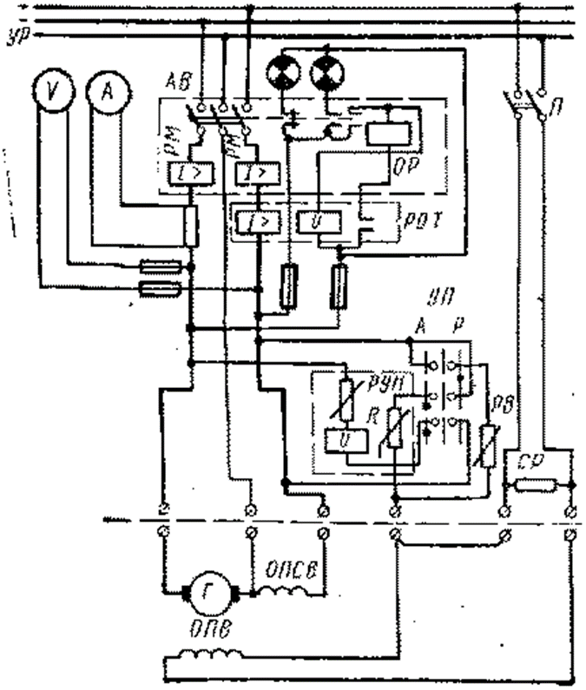

Принципова схема ГРЩ постійного струму
Відповідно до схеми ГРЩ кожен із чотирьох генераторів може бути підключений до збірних шин щита. Паралельна робота генераторів не передбачена і виключається системою блокування, що здійснюється спеціальними блокувальними контакторами K1-К5
 |  |  |  |  | ДР.7241.19229.000ПЗ | Стр.
 |  |  |  |  | ДР.7241.19229.000ПЗ | 8
Изм. | Лист | №документа | Дата | Підпис | ДР.7241.19229.000ПЗ | 8

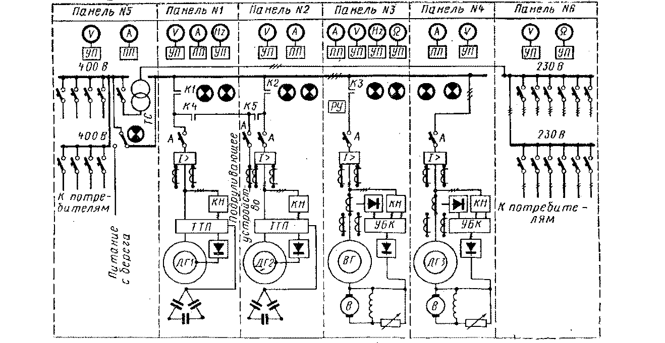

Принципова однолінійна схема ГРЩ змінного струму: ДГІ, ДГ2, ДГЗ-Дизель-генератори; В1-валогенератор: В-збудник; ТТП-трансформатор керованого фазового компаундування; К? коректор напруги; УБК-автоматичний регулятор напруги УБК-М; ТС-силовий трансформатів 35 кВА, 400/230 В; УП-універсальний перемикач; ПП-пакетний перемикач: ГУщот пеле управління; Кі-Ка-контакти контакторів управління
 |  |  |  |  | ДР.7241.19229.000ПЗ | Стр.
 |  |  |  |  | ДР.7241.19229.000ПЗ | 9
Изм. | Лист | №документа | Дата | Підпис | ДР.7241.19229.000ПЗ | 9

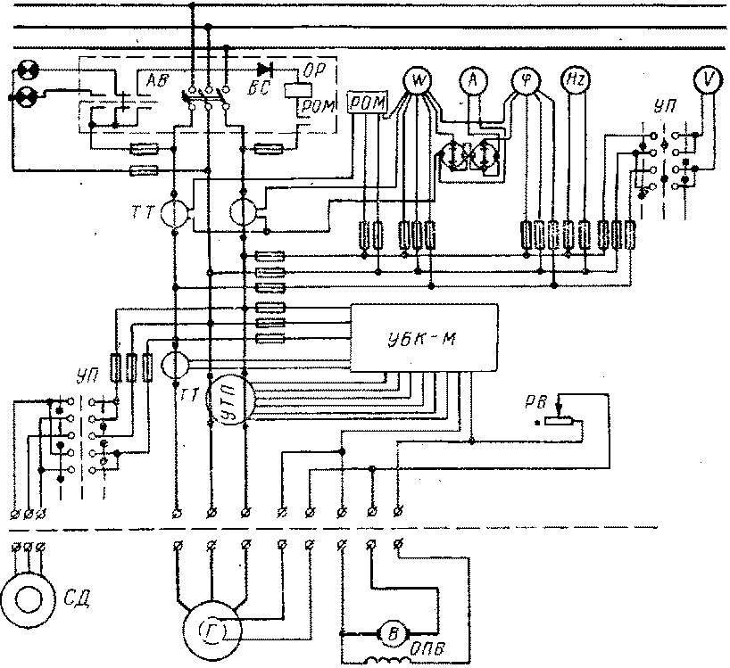

Принципова схема генераторної панелі ГРЩ змінного струму
Схемою паралельна робота генераторів не передбачена, тому немає синхронізуючих пристроїв. Для керування серводвигуном ЦД, за допомогою якого впливають на паливну систему дизеля, на панелі встановлено перемикач УН.
Реле ОР автомата, що відключає, отримує живлення через напівпровідниковий випрямляч ВС.

 |  |  |  |  | ДР.7241.19229.000ПЗ | Стр.
 |  |  |  |  | ДР.7241.19229.000ПЗ | 10
Изм. | Лист | №документа | Дата | Підпис | ДР.7241.19229.000ПЗ | 10

2. Технічне обслуговування
2.1 Обслуговування розподільних пристроїв і догляд за ними.

Розподільні пристрої є важливими елементами електроенергетичних
систем, тому обслуговуванню та догляду за ними надають великого значення.
До операцій з обслуговування розподільчих пристроїв відносять:
включення та вимикання джерел та споживачів електроенергії, про що
робиться відповідний запис у вахтовому електротехнічному журналі;
спостереження за електровимірювальними приладами та запис їх показань у
вахтовому журналі;
підтримання в чистоті та постійній готовності до роботи всієї апаратури,
встановленої на РУ;
контроль за опором ізоляції всієї електроенергетичної установки
допомогою безпосереднього виміру або з автоматичних приладів.

У процесі експлуатації РУ потрібно стежити, щоб кабелі та проводи були надійними. закріплені. Опір ізоляції повинен бути не нижче 0,3 МОм при напрузі до 100 В, 1 МОм при напрузі від 100 до 500 В та по 2000 Ом на кожен вольт
номінальної робочої напруги при напрузі понад 500 Ст.
Зниження опору ізоляції відбувається через підвищену вологість,
забруднення, механічних пошкоджень та природного старіння ізоляції. Ділянки,
мають знижену ізоляцію, виявляють, заміряючи опір
ізоляції роз'єднаних струмопровідних частин щитів. Якщо виникає потреба, то
чистять (миють) щити та дроти внутрішньої комутації, пошкоджені деталі.
замінюють.

 |  |  |  |  | ДР.7241.19229.000ПЗ | Стр.
 |  |  |  |  | ДР.7241.19229.000ПЗ | 11
Изм. | Лист | №документа | Дата | Підпис | ДР.7241.19229.000ПЗ | 11

Експлуатація ГРЩ та АРЩ без поручнів на передній та задній сторонахзабороняється.Двері ГРЩ та АРЩ при їх роботі повинні бути зачинені. За ГРЩ іАРЩ забороняється зберігати будь-яке майно. Майданчики та проходи переді за ГРЩ та АРЩ повинні бути покриті цільнокроєними діелектричнимикилимками або доріжками. У ГРЩ повинні зберігатися:-ізолюючі кліщі та пристрої для заміни запобіжників;-комплект засобів захисту;-мегомметр та інші переносні вимірювальні прилади.

 |  |  |  |  | ДР.7241.19229.000ПЗ | Стр.
 |  |  |  |  | ДР.7241.19229.000ПЗ | 12
Изм. | Лист | №документа | Дата | Підпис | ДР.7241.19229.000ПЗ | 12

2.2 Роботи з профілактичного огляду і чищення розподільних щитів.
Профілактичний огляд та чищення розподільчих щитів роблять не рідше ніж
разів на 3 місяці. Перед початком робіт щит потрібно повністю знеструмити, а якщо цього зробити не можна, то знеструмлюють його частинами. Однак не рідше ніж один раз на рік розподільний пристрій потрібно оглянути та почистити при повністю знятому напрузі.
Роботи з профілактичного огляду і чищення розподільних щитів є важливою складовою обслуговування електричної системи будівель і споруд. Ці процедури мають на меті забезпечити безпеку електричного обладнання, запобігти можливим аваріям та забезпечити надійну роботу всієї системи. Під час профілактичного огляду проводяться такі дії:
1. Перевірка стану з'єднань і контактів в розподільних щитах для виявлення ознак перегріву або окислення, що може призвести до погіршення електричного контакту та виникнення пожежі.
2. Перевірка стану електропроводки, у тому числі ізоляції, для виявлення ознак зношення або ушкоджень, які можуть призвести до короткого замикання або перегріву.
3. Інспекція розподільних щитів на предмет наявності пилу, бруду та інших забруднень, які можуть утворювати ізольовані плями, що можуть викликати несправності.
4. Очищення розподільних щитів від пилу, бруду та інших забруднень за допомогою спеціальних інструментів та засобів для забезпечення нормальної вентиляції та охолодження обладнання.
5. Перевірка роботи захисних пристроїв, таких як автоматичні вимикачі і пристрої захисту від ураження електричним струмом, для впевненості у їх правильному функціонуванні. Ці роботи рекомендується проводити регулярно згідно з вимогами безпеки та рекомендаціями виробників обладнання, зазвичай щорічно або за іншими визначеними строками. Регулярний профілактичний огляд та чищення розподільних щитів допоможе забезпечити ефективну та безпечну роботу електричної системи будівлі.
 |  |  |  |  | ДР.7241.19229.000ПЗ | Стр.
 |  |  |  |  | ДР.7241.19229.000ПЗ | 13
Изм. | Лист | №документа | Дата | Підпис | ДР.7241.19229.000ПЗ | 13

Зниження опору ізоляції відбувається через підвищену вологість,
забруднення, механічних пошкоджень та природного старіння ізоляції. Ділянки,
мають знижену ізоляцію, виявляють, заміряючи опір
ізоляції роз'єднаних струмопровідних частин щитів. Якщо виникає потреба, то
чистять (миють) щити та дроти внутрішньої комутації, пошкоджені деталі.
замінюють. Профілактичний огляд та чищення розподільчих щитів роблять не рідше ніж разів на 3 місяці. Перед початком робіт щит потрібно повністю знеструмити, а якщо цього зробити не можна, то знеструмлюють його частинами. Однак не рідше ніж один раз на рік розподільний пристрій потрібно оглянути та почистити при повністю знятому напрузі.
Профогляд та чищення ГРЩ проводити при повністю знятій напрузі.Перш ніж розірвати струмоведучий ланцюг вимірювальних приладів та реле, необхідно спеціальними перемичками замкнути накоротко ланцюг
вторинної обмотки трансформатора струму. При виконанні цих робіткористуватися інструментом із ізольованими ручками, стояти надіелектричному килимку або надіти діелектричні боти.Приєднувати або від'єднувати переносні прилади (трансформаториструму, амперметри тощо), що вимагають розриву електричного ланцюга,можна лише при повному відключенні напруги з ділянок електромережі, дояких прилади приєднуються або від'єднуються.Приєднувати або від'єднувати вольтметри, переносні трансформаторинапруги та інші прилади, що не вимагають розриву ланцюга, допускаєтьсяпід напругою до 380 В, але за умови застосування ізольованих проводів ізспеціальними ізольованими наконечниками та застосовуючи засоби захисту.Перед виміром опору ізоляції переносним мегомметром необхіднопереконатися у відсутності напруги на ділянці, що вимірюється, і занаявності конденсаторів у схемі — розрядити їх.
 |  |  |  |  | ДР.7241.19229.000ПЗ | Стр.
 |  |  |  |  | ДР.7241.19229.000ПЗ | 14
Изм. | Лист | №документа | Дата | Підпис | ДР.7241.19229.000ПЗ | 14

2.3 Вимоги регістра до технічного обслуговування суднових розподільних пристроїв

За правилами регістру на морських суднах для постійного струму допускається
двопровідна ізольована мережа живлення приймачів електроенергією,
змінного однофазного струму - двопровідна ізольована, для
трифазного - трипровідна ізольована.
На судах найбільш поширені дво- та трипровідна системи
розподілу електроенергії ¦постійного та змінного струму. Причому
використання корпусу судна як одного провідника заборонено, тому
Системи називаються ізольованими.
При використанні двопровідної системи розподілу
електроенергії постійного струму всі електричні споживачі (ЕП)
освітлювальні та електронагрівальні прилади, двигуни і т. д. включені по
однаковою схемою.
За трипровідною системою на змінному струмі .
електродвигуни, електронагрівальні прилади (опалення та камбузне)
обладнання) та інші споживачі, включені на повне лінійне
напруга генератора
За двопровідною системою на змінному струмі живляться
електроосвітлювальні та деякі електронагрівальні прилади, інше
обладнання, що включене на знижену напругу генератора.
 |  |  |  |  | ДР.7241.19229.000ПЗ | Стр.
 |  |  |  |  | ДР.7241.19229.000ПЗ | 15
Изм. | Лист | №документа | Дата | Підпис | ДР.7241.19229.000ПЗ | 15

3 Міжнародні конвенції
3.1 Вимоги конвенції СОЛАС-74 до суднових електростанцій.

Вимоги конвенції СОЛАС-74 до суднових електростанцій
1. Основні джерела енергії повинні забезпечити роботу всіх допоміжних
електричних пристроїв та систем, необхідних для підтримки нормального
експлуатаційного стану судна та нормальних умов проживання на ньому.
2. Основне джерело електроенергії має складатися щонайменше з двох
генераторних агрегатів.
3. Потужність цих генераторних агрегатів має бути такою, щоб при зупинці
одного з них вона була достатньою для живлення пристроїв та систем, необхідних для забезпечення нормальних експлуатаційних умов руху та безпеки судна.
При цьому має бути забезпечений мінімум комфортних умов проживання.
4. Основне джерело електроенергії має бути таким, щоб робота всіх пристроїв та
систем могла підтримуватися незалежно від частоти та напрямки обертання ГД або
валопроводу.
5. Генераторні агрегати повинні бути такими, щоб у разі виходу з ладу будь-якого
одного генератора або його первинного джерела генератори, що залишилися, могли забезпечити роботу електричних пристроїв та систем, необхідних для пуску головних механізмів при неробочому стані судна
6. Якщо основне джерело електроенергії необхідне для забезпечення руху та
управління судном, система повинна бути влаштована так, щоб живлення обладнання, необхідного для забезпечення руху, управління та безпеки судна,
підтримувалося постійно чи негайно відновлювалося у разі відключення
будь-якого одного з працюючих генераторів.
7. Для захисту генераторів від перевантаження повинні бути передбачені пристрої
скидання навантаження.
 |  |  |  |  | ДР.7241.19229.000ПЗ | Стр.
 |  |  |  |  | ДР.7241.19229.000ПЗ | 16
Изм. | Лист | №документа | Дата | Підпис | ДР.7241.19229.000ПЗ | 16

4 Правила безпеки праці.
4.1 Правила техніки безпеки при обслуговуванні ГРЩ.

У ГРЩ мають бути вивішені Правила першої допомоги при ураженніелектричним струмом та Правила гасіння пожежі електроустаткування.Забороняється залишати неізольованими кінці проводів після їхвід'єднання від електроустаткування.Забороняється застосовувати при роботах з електроустаткуваннямінструмент із струмопровідними ручками.Забороняється встановлення вимикачів та штепселів у пожежо- тавибухонебезпечних приміщеннях.Заміну запобіжників, що перегоріли, проводити при знятій напрузі, завинятком пробкових і трубчастих запобіжників на силу струму до 15А. Чищення та ремонт електроустаткування повинні проводитися признятій напрузі.Під час роботи зі знятою напругою необхідно виконати наступне:-вжити заходів, що унеможливлюють подачу напруги;-на місцях, звідки може бути напруга, вивісити плакати, щозабороняють;-провести заземлення ділянок, де виконуються роботи;-розрядити конденсатори, що входять до схеми електрообладнання,що ремонтується.-Вимкнути трансформатори (силові, освітлювальні) з боку якпервинної, так і вторинної напруги.При роботах з частковим зняттям напруги струмоведучі частини, щозалишаються під напругою, огородити тимчасовими огорожами із ізолюючихматеріалів.При аварійних роботах на устаткуванні під напругою необхідно:-працювати в діелектричних калошах або стоячи на діелектричномукилимку та в захисних окулярах;-використовувати діелектричні рукавички;-захистити сусідні струмопровідні частини і заземлені конструкціїдіелектричними матеріалами, що знаходяться під напругою;
-працювати в комбінезоні з опущеними та застебнутими у кистей рук рукавами та у головному уборі.-Електророботи на щоглах виконувати при відключеній напрузі тазнятих запобіжниках на щитах
 |  |  |  |  |  |  |  | ДР.7241.19229.000ПЗ |  |  |  |  | Стр.
 |  |  |  |  |  |  |  |  |  |  |  |  | 17
 | Изм. |  | Лист | №документа |  | Дата | Підпис |  |  |  |  |  | 17
2 Графічна частина Принципова схема ГРЩ. (Формат А1) - 1 лист

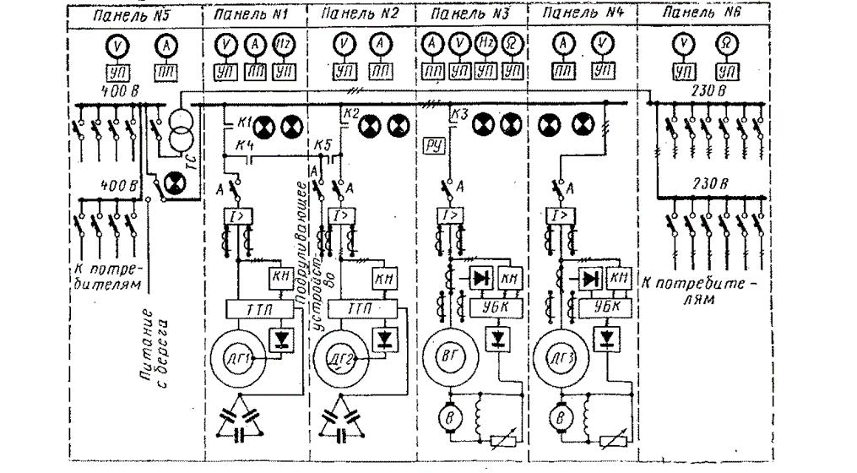
Принципова однолінійна схема ГРЩ змінного струму:

 |  |  |  |  |  |  |  | ДР.7241.19229.000ПЗ |  |  |  |  | Стр.
 |  |  |  |  |  |  |  |  |  |  |  |  | 18
 | Изм. |  | Лист | №документа |  | Дата | Підпис |  |  |  |  |  | 18
Перелік посилань
Список використаних джерел
https://leg.co.ua/arhiv/raznoe-arhiv/sudovoy-elektrik/Page-22.html
https://www.scribd.com/document/629164591/Зразок-Розд-3-4-Висновки-Джерела
1 Баранов А.П. Судовые автоматизированные электроэнергетическиесистемы, - М.: Транспорт, 1988 – 328 с.2 Брунав Я.П., Татьянченко Ю.Г., Судовые электрические сети, - Л.:Судостроение,1982 – 240 с.3 Иванов В.И. Электрические средства автоматизации речных судов, -М.: Транспорт, 1990 – 256с.4 Лейкин В.С. Судовые электрические станции и сети, - М.: Транспорт,1991 327 с.5 Лемин Л.А., Прусаков А.П., Григорьев А.В. Эксплуатация судовыхсистем электроснабжения. Учеб. пособие. ГМА им. адм. С.О. Макарова,Санкт-Петербург, 2006 – 186 с.6 Мещанинов А.П. Автоматизация судовых электроэнергетическихсистем, - Л.:Судостроение, 1970 – 356 с.7 Правила классификации и постройки морских судов морского регистра судоходства. НД N 2-020101-072. Том 2. – СПб.: Российскийморской регистр судоходства, 2013. − 721 с8 Правила технической эксплуатации морских и речных судов.Электрооборудование. КНДЗ 31.2.002.07-96. – Киев: Министерствотранспорта Украины, 1996. – 112 с.9 Сергиенко Л.И., Миронов В.В. Электроэнергетические системыморских судов, - М.: Транспорт, 1991 – 264 с.10 Справочник судового электротехника в 3-х томах /под общей редакцией Китаенко Г.И.. – Л.: Судостроение. 1980 – 528 с.11 Сухарев Е.М. Судовые электрические станции и сети и ихэксплуатация, Л.: Судостроение, 1986 – 304с.12 Электрическая защита судового электрооборудования. / КалязинЕ.А., Рокотян Ю.В., Филимонов В.Ф., Игнатьев Л.Л., - Л.: Судостроение,1983 – 254 с.13 Электрооборудование морских судов /Сергиенко Л.И., УстиновА.П., Драгомарецкий Д.Г., -М.:Транспорт, 1980 – 340 с. 14 Яковлев Г.С.Судовые электроэнергетические системы, - Л.: Судостроение, 1980 – 270 с.
 |  |  |  |  |  |  |  |  |  |  | ДР.7241.19229.000ПЗ | Стр.
 |  |  |  |  |  |  |  |  |  |  | ДР.7241.19229.000ПЗ | 19
Изм. |  | Лист |  |  | №документа |  |  |  | Дата | Підпис | ДР.7241.19229.000ПЗ

